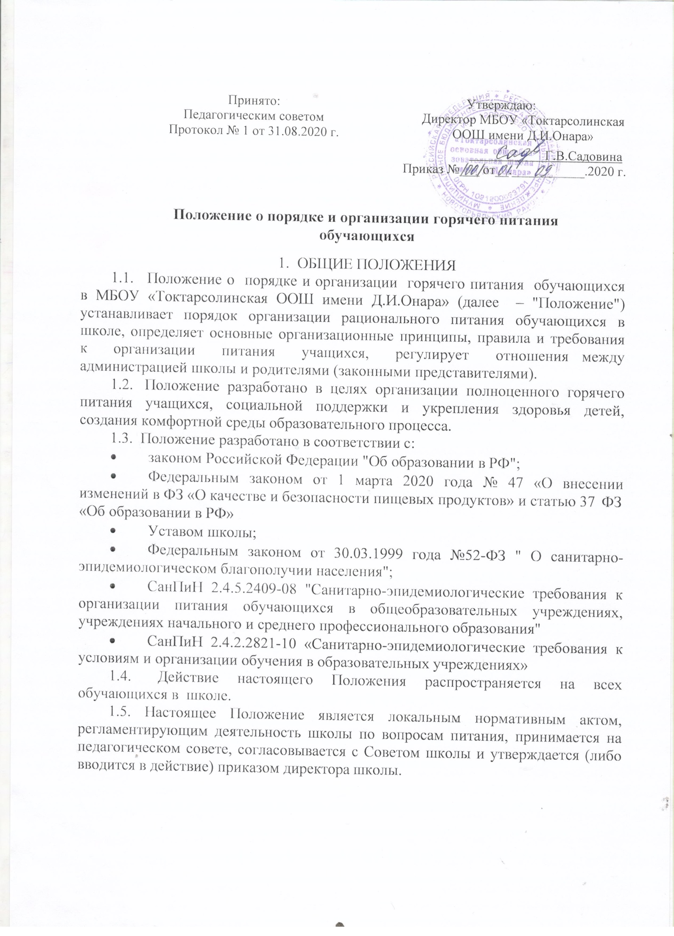
Принято:  Педагогическим советом Протокол № 1 от 31.08.2020 г. | Утверждаю:  Директор МБОУ «Токтарсолинская ООШ имени Д.И.Онара»
Г.В.Садовина Приказ №___ от__.___________.2020 г.

Положение о порядке и организации горячего питания обучающихся
- ОБЩИЕ ПОЛОЖЕНИЯ
  - Положение о порядке и организации горячего питания обучающихся в МБОУ «Токтарсолинская ООШ имени Д.И.Онара» (далее – "Положение") устанавливает порядок организации рационального питания обучающихся в школе, определяет основные организационные принципы, правила и требования к организации питания учащихся, регулирует отношения между администрацией школы и родителями (законными представителями).
  - Положение разработано в целях организации полноценного горячего питания учащихся, социальной поддержки и укрепления здоровья детей, создания комфортной среды образовательного процесса.
  - Положение разработано в соответствии с:
- законом Российской Федерации "Об образовании в РФ";
- Федеральным законом от 1 марта 2020 года № 47 «О внесении изменений в ФЗ «О качестве и безопасности пищевых продуктов» и статью 37 ФЗ
«Об образовании в РФ»
- Уставом школы;
- Федеральным законом от 30.03.1999 года №52-ФЗ " О санитарно- эпидемиологическом благополучии населения";
- СанПиН 2.4.5.2409-08 "Санитарно-эпидемиологические требования к организации питания обучающихся в общеобразовательных учреждениях, учреждениях начального и среднего профессионального образования"
- СанПиН 2.4.2.2821-10 «Санитарно-эпидемиологические требования к условиям и организации обучения в образовательных учреждениях»
  - Действие настоящего Положения распространяется на всех обучающихся в школе.
  - Настоящее Положение является локальным нормативным актом, регламентирующим деятельность школы по вопросам питания, принимается на педагогическом совете, согласовывается с Советом школы и утверждается (либо вводится в действие) приказом директора школы.

  - Положение принимается на неопределенный срок. Изменения и дополнения к Положению принимаются в порядке, предусмотренном п.1.5. настоящего Положения.
  - После принятия Положения (или изменений и дополнений отдельных пунктов и разделов) в новой редакции предыдущая редакция автоматически утрачивает силу.

- ОСНОВНЫЕ ЦЕЛИ И ЗАДАЧИ

2.1. Основными целями и задачами при организации питания учащихся в МБОУ «Токтарсолинская ООШ имени Д.И.Онара» являются:
- обеспечение учащихся питанием, соответствующим возрастным физиологическим потребностям в пищевых веществах и энергии, принципам рационального и сбалансированного питания;
- гарантированное качество и безопасность питания и пищевых продуктов, используемых для приготовления блюд;
- предупреждение (профилактика) среди обучающихся инфекционных и неинфекционных заболеваний, связанных с фактором питания;
- пропаганда принципов полноценного и здорового питания;
- использование бюджетных средств, выделяемых на организацию питания, в соответствии с требованиями действующего законодательства.

- ОБЩИЕ ПРИНЦИПЫ ОРГАНИЗАЦИИ ПИТАНИЯ УЧАЩИХСЯ

  - Организация питания учащихся является отдельным обязательным направлением деятельности Школы.
  - Для организации питания учащихся используются специальные помещения (пищеблок), соответствующие требованиям санитарно- гигиенических норм и правил по следующим направлениям:
- соответствие числа посадочных мест столовой установленным нормам;
- обеспеченность технологическим оборудованием, техническое состояние которого соответствует установленным требованиям;
- наличие пищеблока, подсобных помещений для хранения продуктов;
- обеспеченность кухонной и столовой посудой, столовыми приборами в необходимом количестве и в соответствии с требованиями СанПиН;
- наличие вытяжного оборудования, его работоспособность;
- соответствие иным требованиям действующих санитарных норм и правил в Российской Федерации.
  - В пищеблоке постоянно должны находиться:
- заявки на питание, журнал учета фактической посещаемости учащихся;
- журнал бракеража пищевых продуктов и продовольственного сырья;
- журнал бракеража готовой продукции;
- журнал учета температурного режима холодильного оборудования;

- ведомость контроля рациона питания (формы учетной документации пищеблока – приложение №10 к СанПиН 2.4.5.2409-08);
- примерное 10-дневное меню, согласованное с территориальным отделом Роспотребнадзора;
- ежедневные меню, технологические карты на приготовляемые блюда;
- приходные документы на пищевую продукцию, документы, подтверждающие качество поступающей пищевой продукции (накладные, сертификаты соответствия, удостоверения качества, документы ветеринарно- санитарной экспертизы и др.);
- книга отзывов и предложений.

  - Режим питания в школе определяется СанПиН 2.4.5.2409-08 "Санитарно- эпидемиологическими требованиями к организации питания обучающихся в общеобразовательных учреждениях, учреждениях начального и среднего профессионального образования", утвержденными постановлением Главного государственного санитарного врача Российской Федерации от 23 июля 2008 г. N 45.
  - Питание в школе организуется на основе разрабатываемого рациона питания и примерного десятидневного меню, разработанного в соответствии с рекомендуемой формой составления примерного меню и пищевой ценности приготовляемых блюд (приложение №2 к СанПиН 2.4.5.2409-08), а также меню-раскладок, содержащих количественные данные о рецептуре блюд.
  - Примерное меню утверждается директором школы.
  - Цены производимой в школьной столовой продукции (стоимость завтраков и обедов) определяются исходя из стоимости продуктов питания.
  - Обслуживание горячим питанием учащихся осуществляется штатными сотрудниками школы, имеющими соответствующую профессиональную квалификацию, прошедшими предварительный (при поступлении на работу) и периодический медицинские осмотры в установленном порядке, имеющими личную медицинскую книжку установленного образца.
  - На поставку питания заключаются контракты (договоры) непосредственно школой, являющимися муниципальными заказчиками. Поставщики должны иметь соответствующую материально- техническую базу, специализированные транспортные средства, квалифицированные кадры. Обеспечивать поставку продукции, соответствующей по качеству требованиям государственных стандартов и иных нормативных документов.
  - Гигиенические показатели пищевой ценности продовольственного сырья и пищевых продуктов, используемых в питании учащихся, должны соответствовать СанПиН 2.4.5.2409-08.

- ПОРЯДОК ОРГАНИЗАЦИИ ПИТАНИЯ УЧАЩИХСЯ В ШКОЛЕ
  - Питание учащихся организуется на бесплатной и платной основе.

  - Ежедневные меню рационов питания согласовываются директором школы, меню с указанием сведений об объемах блюд и наименований кулинарных изделий вывешиваются в обеденном зале.
  - Столовая школы осуществляет производственную деятельность в режиме односменной работы школы и шестидневной учебной недели.
  - Отпуск горячего питания обучающимся организуется по классам (группам) на переменах продолжительностью не менее 10 и не более 20 минут, в соответствии с режимом учебных занятий. В школе режим предоставления питания учащихся утверждается приказом директора школы ежегодно
4.5 Сопровождающие классные руководители, дежурный учитель по столовой обеспечивают соблюдение режима посещения столовой, общественный порядок и содействуют работникам столовой в организации питания, контролируют личную гигиену учащихся перед едой.
4.6. Организация обслуживания учащихся горячим питанием осуществляется путем предварительного накрытия столов и самообслуживания.
  - Порядок определения контингента учащихся на бесплатное питание:
    - В целях адресной, целенаправленной помощи семьям, имеющим учащихся детей, установить льготные категории, которым предоставляется право на бесплатное питание. К льготным категориям относятся дети из многодетных семей, дети с ОВЗ и обучающиеся по образовательным программам начального общего образования.
    - К категории многодетных семей относятся семьи, представившие удостоверение (справку) многодетной семьи, с отметкой о продлении регистрации до конца текущего года.
    - Классные руководители своевременно представляют документы на учащихся из многодетных семей социальным педагогам, которые формируют списки на бесплатное питание.
    - Для детей с ограниченными возможностями здоровья, которые обучаются по адаптированным образовательным программам, организация питания осуществляется только в дни посещений занятий (уроков). В случае если обучающиеся с ОВЗ находятся на индивидуальном обучении на дому, то возможна (при личном обращении родителя (законного представителя) организация предоставления сухого пайка (продуктового набора).
    - Для обучающихся 1-4 классов организовывается бесплатное двухразовое горячее питание в дни фактического посещения ими общеобразовательной организации. В случае приостановления посещения обучающимися, имеющими право на обеспечение бесплатным питанием по санитарно-эпидемиологическим основаниям, таким обучающимся предоставляются наборы продуктов питания в виде сухого пайка (продуктовых наборов). В случае если обучающийся 1-4 классов еще и из многодетной семьи (где три и более детей до 18 лет), то льгота на предоставление бесплатного питания для детей из многодетных семей сохраняется.
    - Дальнейшие изменения списков учащихся на бесплатное питание утверждаются приказами директора.

- СИСТЕМА ОРГАНИЗАЦИИ ПЛАТНОГО ПИТАНИЯ

  - Платное питание организуется для обучающихся, не имеющих льгот.
  - Стоимость питания определяется в соответствии с меню, согласованным с территориальными органами Роспотребнадзора.
  - Прием денежных средств от родителей (законных представителей) осуществляет следующим образом:
- родители (законные представители) вносят суммы денежных средств на счет Школы. Эти денежные средства расходуются строго в целях оплаты поставок продуктов питания.

- КОНТРОЛЬ ОРГАНИЗАЦИИ ШКОЛЬНОГО ПИТАНИЯ

  - Для осуществления контроля за организацией питания обучающихся в школе приказом директора Школы создается бракеражная комиссия, в обязанности которой входит контроль за качеством пищи до приема ее детьми и ведение бракеражного журнала. В состав комиссии, могут входить представители: педагогов, администрации, родительского комитета, медицинский работник.
Деятельность бракеражной комиссии регламентируется приказом директора школы.
  - Требования комиссии по устранению нарушений в организации питания обучающихся являются обязательными для исполнения директором и
работниками образовательного учреждения.
  - Для организации родительского контроля за организацией и качеством питания школьников создается комиссия родительского (общественного) контроля за организацией и качеством школьного питания. Комиссия по контролю за организацией и качеством питания обучающихся участвует в следующих процедурах:
- контроль за качеством и количеством приготовленной согласно меню пищи;
- изучение мнения обучающихся и их родителей (законных представителей) по организации и улучшению качества питания;
- участие в разработке предложений и рекомендаций по улучшению качества питания обучающихся.
  - Вопросы организации питания обучающихся рассматриваются на родительских собраниях в классах, на заседаниях Совета общеобразовательного учреждения.

- ОТВЕТСТВЕННОСТЬ СТОРОН
  - Директор Школы:
- несет ответственность за организацию питания обучающихся в соответствии с нормативными правовыми и правовыми актами Российской

Федерации, федеральными санитарными правилами и нормами, уставом Школы и настоящим Положением;
- обеспечивает принятие локальных актов, предусмотренных настоящим Положением;
- назначает из числа работников Школы ответственного за организацию питания в Школе;
- обеспечивает рассмотрение вопросов организации питания обучающихся на заседаниях родительских собраний в классах, общешкольного родительского собрания.
  - Ответственный за организацию питания в Школе:
- координирует и контролирует деятельность классных руководителей, работников пищеблока, поставщиков продуктов питания и организаций, предоставляющих питание в Школу;
- формирует сводный список обучающихся для предоставления питания;
- предоставляет списки обучающихся для расчета средств на питание обучающихся в бухгалтерию;
- обеспечивает учёт фактической посещаемости обучающимися столовой, охват всех обучающихся питанием, контролирует ежедневный порядок учета количества фактически полученных обучающимися обедов по классам;
- ведет учет детей из многодетных семей;
- контролирует сбор платы, взимаемой с родителей (законных представителей) за питание детей в образовательном учреждении, и ведет соответствующую ведомость (табель учёта);
- осуществляет мониторинг удовлетворенности качеством школьного питания;
- вносит предложения по улучшению организации питания.
  - Классные руководители образовательного учреждения:
- ежедневно представляют в школьную столовую заявку для организации питания на количество обучающихся на следующий учебный день;
- ежедневно не позднее, чем за 1 час до предоставления обеда в день питания уточняют представленную накануне заявку;
- ведут ежедневный табель учета полученных обучающимися обедов;
- не реже чем один раз в неделю представляют ответственному за организацию питания в Школе о количестве фактически полученных обучающимися обедов;
- осуществляют в части своей компетенции мониторинг организации школьного питания;
- предусматривают в планах воспитательной работы мероприятия, направленные на формирование здорового образа жизни обучающихся, потребности в сбалансированном и рациональном питании, систематически выносят на обсуждение в ходе родительских собраний вопросы обеспечения полноценного питания учащихся;
- вносят на обсуждение на заседаниях педагогического совета, совещания при директоре предложения по улучшению питания.
  - Родители (законные представители) обучающихся:

- представляют заявление на предоставление льготного питания с приложением соответствующих подтверждающих документов в случае, если ребенок относится к категории детей из многодетных семей;
- своевременно вносят плату за питание ребенка;
- обязуются своевременно сообщать классному руководителю о болезни ребенка или его временном отсутствии в Школе для снятия его с питания на период его фактического отсутствия, а также предупреждать классного руководителя об имеющихся у ребенка аллергических реакциях на продукты питания;
- ведут разъяснительную работу со своими детьми по привитию им навыков здорового образа жизни и правильного питания;
- вправе вносить предложения по улучшению организации питания обучающихся лично;
- вправе знакомиться с примерным и ежедневным меню, расчетами средств на организацию питания обучающихся.

